**三门县海威电气有限公司年产5000套高压负荷开关项目竣工环境保护**

**验收监测报告表（水、气专篇）**

三飞检测（JY2018003)号

建设单位：三门海威电气有限公司

编制单位：台州三飞检测科技有限公司

**二零一八**年**九**月

**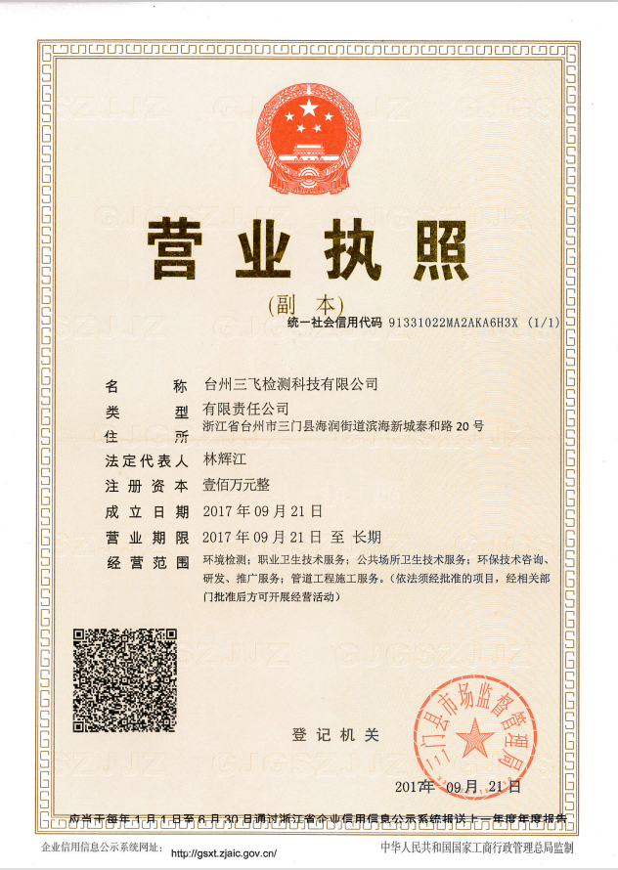**

**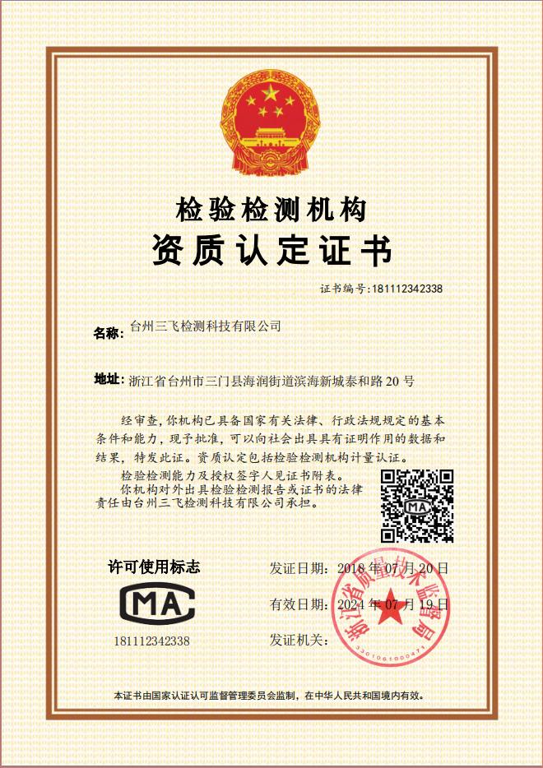**

**建设单位法人代表:** （签字）

**编制单位法人代表:** （签字）

**项 目 负 责 人:**

**填 表 人：**

建设单位：三门县海威电气有限公司

电话:13968460258

传真:

邮编: 317100

地址:三门县海游镇光明中路16号

编制单位：台州三飞检测科技有限公司

电话:0576-83365703

传真:

邮编:317100

地址: 三门县海润街道滨海新城泰和路20号

# 前 言

三门县海威电气有限公司成立于2002年4月，公司租用三门县海达橡胶厂位于三门县海游镇光明中路16号地块的部分厂房，租凭建筑面积460m2。公司拟投资100万元，购置普通车床、数控车床、液压机、攻丝机、氩弧焊机、钻台、冲床等设备，进行高压负荷开关的生产，形成年产5000套高压负荷开关的生产规模。项目采用单班制，单班8小时，生产时间为300天，员工人数15人。

三门县海威电气有限公司于2015年12月委托浙江东天虹环保工程有限公司编制《三门县海威电气有限公司年产5000套高压负荷开关项目建设环境影响报告表》，并于2016年1月7日取得三门县环境保护局的《关于三门县海威电气有限公司年产5000套高压负荷开关项目环境影响报告表的批复》（三环建[2016]1号）。

根据国家有关环保法律法规的要求，建设项目必须执行“三同时”制度，相应的环保设施须经验收合格后方可投入运行使用。受三门县海威电气有限公司委托，我公司承担了该项目竣工环境保护验收监测工作。我公司在对现场进行了勘查、监测，并收集了有关资料的基础上编制了此验收监测报告。

**一、项目概况**

|  |  |  |  |  |  |  |
| --- | --- | --- | --- | --- | --- | --- |
| 建设项目名称 | | 三门县海威电气有限公司年产5000套高压负荷开关项目 | | | | |
| 建设单位名称 | | 三门县海威电气有限公司 | | | | |
| 建设项目性质 | | 新建 | | | | |
| 建设地点 | | 三门县海游镇光明中路16号地块 | | | | |
| 主要产品名称 | | 高压负荷开关 | | | | |
| 设计生产能力 | | 年产5000套高压负荷开关 | | | | |
| 实际生产能力 | | 年产5000套高压负荷开关 | | | | |
| 建设项目环评时间 | | 2015年12月 | 开工建设时间 | **/** | | |
| 调试时间 | | **/** | 验收现场监测时间 | 2018年8月22-23日 | | |
| 环评报告表  审批部门 | | 三门县环境保护局 | 环评报告表  编制单位 | 浙江东天虹环保工程有限公司 | | |
| 环保设施设计单位 | | **/** | 环保设施施工单位 | **/** | | |
| 投资总概算 | | 100万 | 环保投资总概算 | 12万 | 比例 | 12% |
| 实际总概算 | | 100万 | 环保投资 | 12万 | 比例 | 12% |
| 验收监测依据 | 1.1《中华人民共和国环境保护法》（2015年1月）；  1.2中华人民共和国国务院令第682号《建设项目环境保护管理条例》，（2017年7月）；  1.3环境保护部 国环规环评〔2017〕4号《建设项目竣工环境保护验收暂行办法》；  1.4《建设项目竣工环境保护验收技术指南 污染影响类》（2018年5月16日）；  1.5浙江省人民政府令第364号《浙江省建设项目环境保护管理办法》（2018年1月22日）；  1.6浙江省环境监测中心《浙江省环境监测质量保证技术规定》；  1.7浙江 省环境保护局《关于进一步加强建设项目“三同时”管理工作的通知》（浙环发［2008］57号）；  1.8《三门县海威电气有限公司年产5000套高压负荷开关生产项目环境影响报告表》（浙江东天虹环保工程有限公司，2015年12月）；  1.9《三门县海威电气有限公司年产5000套高压负荷开关生产项目环境影响报告表的批复》（三环建［2016］1号，2016年1月7日）； | | | | | |
| 验收监测评价标准、标号、级别、限值 | **1、废水**  项目废水主要为职工的生活污水，生活污水经化粪池处理达到《污水综合排放标准》（GB 8978-1996）三级标准后纳管排放，其中氨氮和总磷的入网标准参照执行《工业企业废水氮、磷污染物间接排放限值》（DB 33/887-2013）。项目生活污水最终由三门县城市污水处理厂处理达到《城镇污水处理污染物排放标准》（GB 18918-2002）中的一级B标准后排入海游港。具体标准见表1-1及1-2。  表1-1 《污水综合排放标准》（GB 8978-1996） 单位：mg/L(pH除外)   |  |  |  |  |  |  |  |  | | --- | --- | --- | --- | --- | --- | --- | --- | | 污染物 | pH值 | 悬浮物 | 五日生化需氧量 | 化学需氧量 | 石油类 | 氨氮 | 总磷 | | 三级标准 | 6~9 | 400 | 300 | 500 | 100 | 35\* | 8.0\* |   **注：**\*表示氨氮、总磷指标执行《工业企业废水氮、磷污染物间接排放限值》（DB33/887-2013）排放标准。  表1-2《城镇污水处理污染物排放标准》（GB 18918-2002）单位mg/L(pH除外)   |  |  |  |  |  |  |  |  | | --- | --- | --- | --- | --- | --- | --- | --- | | 污染物 | pH值 | 悬浮物 | BOD5 | 化学需氧量 | 石油类 | 氨氮 | 总磷 | | 一级B标准 | 6~9 | 20 | 20 | 60 | 3 | 8 | 1 |   **2、废气**  项目废气颗粒物排放执行《大气污染物综合排放标准》(GB 16297-1996)中的二级标准，有关污染物排放标准值见表1-3。  表1-3 《大气污染物综合排放标准》(GB 16297-1996)   |  |  |  |  |  |  | | --- | --- | --- | --- | --- | --- | | 污染物 | 最高允许  排放浓度  （mg/m3） | 最高允许排放速率（kg/h） | | 无组织排放监控浓度限值 | | | 排气筒(m) | 二级标准 | 监控点 | 浓度（mg/m3） | | 颗粒物 | 120 | 15 | 3.5 | 周界外浓度最高点 | 1.0 |   **3、总量控制**  根据环评批复要求，该项目污染物排放总量见表1-4。  表1-4 污染物排放总量 单位：t/a   |  |  |  |  | | --- | --- | --- | --- | | 名称 | 废水 | | | | 废水量 | CODCr | 氨氮 | | 外排量 | 180 | 0.011 | 0.001 | | | | | | |

**二、项目建设情况**

|  |  |  |  |  |  |  |  |  |  |  |  |  |  |  |  |  |  |  |  |  |  |  |  |  |  |  |  |  |  |  |  |  |  |  |  |  |  |  |  |  |  |  |  |  |  |  |  |  |  |  |  |  |  |  |  |  |  |  |  |  |  |  |  |  |  |  |  |  |  |  |  |  |  |  |  |  |  |  |
| --- | --- | --- | --- | --- | --- | --- | --- | --- | --- | --- | --- | --- | --- | --- | --- | --- | --- | --- | --- | --- | --- | --- | --- | --- | --- | --- | --- | --- | --- | --- | --- | --- | --- | --- | --- | --- | --- | --- | --- | --- | --- | --- | --- | --- | --- | --- | --- | --- | --- | --- | --- | --- | --- | --- | --- | --- | --- | --- | --- | --- | --- | --- | --- | --- | --- | --- | --- | --- | --- | --- | --- | --- | --- | --- | --- | --- | --- | --- |
| **一、建设项目基本情况**  项目实施地位于三门县海游镇光明中路16号。项目东、南面为海达橡胶厂；西面为第二机械厂；北面为浙江巨力电机成套设备有限公司。本项目主要组成及建设情况见表2-1。  表2-1 项目主要组成及建设情况   |  |  |  |  | | --- | --- | --- | --- | | 工程类别 | 环评中建设内容 | 环评批复建设内容 | 实际建设内容 | | 废水 | 生活污水经化粪池处理达到纳管标准后排入市政管网，最后经三门县城市污水处理厂处理。 | 做好厂区内雨污分流、清污分流工作。项目生活污水经预处理达到三级标准后线人三门县城市污水处理厂处理，厂区内设个规范化的可供厂外监督的排放口， 排成口设置规范化标志牌和采样口。 | 该项目实施清污分流、雨污分流。已建立化粪池，生活污水经化粪池预处理后纳入市政水管网，排往三门县城市污水处理厂处理。 | | 废气 | 加强车间通风换气等 | 加强大气污染防治，严格落实环评提出的各项大气污染防治措施。加强焊接车间的通风，设置换气扇等措施，确保车间空气流通。 | 该项目钻台、车床、攻丝等机加工工序产生的颗粒物在车间内部沉降后无组织排放。 |   **二、生产设施与设备**  项目主要生产设备见表2-2。  表2-2 项目主要生产设备   |  |  |  |  |  |  |  | | --- | --- | --- | --- | --- | --- | --- | | 序号 | 设备名称 | 单位 | 环评数量 | 现状数量 | 符合性 | 备注 | | 1 | 普通车床 | 台 | 1 | 1 | 一致 |  | | 2 | 数控车床 | 台 | 1 | 2 | 增加一台 |  | | 3 | 液压床 | 台 | 1 | 1 | 一致 |  | | 4 | 攻丝机 | 台 | 1 | 1 |  | | 5 | 氩弧焊机 | 台 | 1 | 1 |  | | 6 | 钻台 | 台 | 2 | 3 | 增加一台 |  | | 7 | 冲床 | 台 | 1 | 1 | 一致 |  | | 8 | 工频耐压试验车 | 台 | 1 | 1 |  | | 9 | 开关机械特性测试仪 | 台 | 1 | 1 |  | |
| 项目主要原辅材料用量见表2-3。  表2-3 项目主要原辅材料一览表   |  |  |  |  |  |  |  | | --- | --- | --- | --- | --- | --- | --- | | 序号 | 原辅材料名称 | 单位 | 环评数量 | 现状数量 | 符合性 | 备注 | | 1 | 毛坯钢A3、45# | 吨/年 | 25 | 25 | 一致 |  | | 2 | 毛坯铜T3 | 吨/年 | 15 | 15 |  | | 3 | 绝缘管 | 套/年 | 5000 | 5000 |  | | 4 | 塑料配件 | 套/年 | 5000 | 5000 |  | | 5 | 电焊条 | 吨/年 | 0.05 | 0.05 |  | | 6 | 螺丝 | 套/年 | 5000 | 5000 |  | | 7 | 乳化液原液 | 吨/年 | 0.02 | 0.02 | 稀释20倍使用 | | 8 | 润滑油 | 吨/年 | 0.01 | 0.01 |  |   **三、水量平衡** 损耗45t/a  生活污水180t/a  生活用水225t/a  生活用水350t/a  生活用水350t/a  活用水350t/a  用水量225t/a  生活用水350t/a   1. **项目工艺流程**   噪声、固废、废气  固废  噪声、固废、废气  冲、钻、车、攻丝  机加工  毛坯刚、铜    组装、焊接  人工去毛刺    合格入库  噪声  装配检验  光饰、电镀（外协）  **工艺流程说明：**  原料（毛坯钢、铜）经过一系列的冲、钻、压、车、攻丝等机加工工序后，人工去除毛刺，再通过焊接、组装，最后进行光饰（外协）、电镀（外协）、装配检验合格后即为入库成品。 |

**三、污染物的排放与防治措施**

|  |
| --- |
| **1、废水**  本项目废水仅为生活污水。生活污水经化粪池预处理达到纳管标准后接入市政污水管网，最后经三门县城市污水处理厂处理。  **2、废气**  （1）机加工过程产生的金属粉尘  钻床、车床、攻丝等机加工过程产生的金属粉尘在车间内部沉降后以无组织形式排放。   1. 焊接烟尘   本项目使用焊条进行焊接，焊接烟尘排放量少且为不连续，故以无组织形式排放。    图3-1 监测点位示意图 |

**四、环境影响评价结论及环评批复要求**

|  |
| --- |
| **一、环评主要结论**  **1、水环境影响分析结论**  项目排水采用雨污分流布置。生活污水年排放量为180t/a，生活污水经化池处理达到纳管标准后排入市政污水管网，最后经三门县城市污水处理厂处理达《城镇污水处理污染物排放标准》（GB 18978-2002）中的一级B标准后排入海游港，污染物排入环境量头CODCr0.011t/a (60mg/L)，NH3-N0.001t/a (8mg/L)。  本项目污水的排放量较小，且只有生活污水产生，水质较为简单，经三门县城市污水处理厂处理达标后排放，对周边水环境影响不大。  **2、大气环境影响分析结论**  项目以金加工为主，生产过程中金属粉尘产生量较小且密度较大容易沉降，对周围境影响较小。  根据工程分析可知，木项目使用焊条进行焊接，焊丝使用量0.05t/a, 焊接废气排放量少且为不连续排放，本次环评不做定量分析。为减少项目焊接烟尘对车间职工和周边大气环境的影响，本环评建议企业在焊接车间配备排气扇等换气装置，加强车间通风换气工作，保持空气流通，对周围环境影响较小。   1. **总结论**   综上所述，本项目符合国家政策，符合环保审批原则，在运行过程中，认真实施本环评报告表提出的废气、废水、固体废物和噪声防治措施，保证各项污染物能够达标排放。在此基础上，项目建设基本上不会对周围环境产生明显的不利影响。因此，从环境保护的角度出发，本项目的建设是可行的。   1. **环评批复（三环建［2016］1号）**   三门县海威电气有限公司：  你单位报送的由浙江东天虹环保工程有限公司编制的《三门县海威电气有限公司年产5000套高压负荷开关项目环境影响报告表》、环评文件报批申请及相关资料收悉。经审查并依法进行了公示，现根据《中华人民共和国环境影响评价法》、《浙江省建设项目环境保护管理办法》等法律法规，经研究，批复如下：   1. 根据环评报告内容，同意项目在海游镇光明路16号地块实施。企业投资100 万元，租用三门县海达橡胶厂部分厂房，租赁建筑面积约460平方米，新建年产5000套高压负荷开关项目。项目建成后的生产工艺、设备清单等建设内容具体见环评文件。 |
| 项目符合生态环境功能区规划和环境功能区划要求，采取环境影响评价报告所要求的污染防治措施后可符合污染物排放标准和总量控制指标。同意你公司按照报告表中所列建设项目的性质、规模、地点、采用的生产工艺、环境保护对对策措施进行项目建设。  若建设项目的性质、规模、地点、采用的生产工艺或者防治污染、防止生态破坏的措施发生重大变化的，须依法重新报批建设项目的环境影响评价文件；或者本环境影响评价文件自批准之日起超过五年，方决定项目开工建设的，须报我局重新审核。  **二、**项目废水排放执行《污水综合排放标准》(GB 8978-1996)中的三级标准；废气排放执行《大气污染物综合排放标准》(GB 16297- 1996)中的二级标准；噪声排放执行《工业企业厂界环境噪声排放标准》(GB 12348- 2008)中2类标准；固体废物执行《一般工业固废贮存、处置场污染控制标准》(GB 18599- 2001) 及国家污染物控制标准修改单的公告(环境保护部公告2013年第36号)、危险固废执行《危险废物贮存污染控制标准》(GB 18597-2001) 及国家污染物控制标准修改单的公告(环境保护部公告2013年第36号)。  **三、**严格落实污染物排放总量控制措施，本项目只排生活污水，废水排放量控制在180吨/年、外排环境量COD控制在0.011吨/年、氨氮控制在0. 001吨/年。  四**、**项目实施过程中应将环评中提及的污染防治措施予以落实，井重点做好以下几方面的工作：  1、做好厂区内雨污分流、清污分流工作。项目生活污水经预处理达到三级标准后线人三门县城市污水处理厂处理，厂区内设个规范化的可供厂外监督的排放口， 排成口设置规范化标志牌和采样口。  2、加强大气污染防治，严格落实环评提出的各项大气污染防治措施。加强焊接车间的通风，设置换气扇等措施，确保车间空气流通。  3、建设规范固废堆放场，生产中产生的边角料属于一般固废，要求分类收集后外卖，不得露天堆放，按一般固废管理工作要求做好暂时储存管理工作，并防雨防渗。废乳化液属危险废物，要密闭存放，加强管理，做到防渗防漏防腐，危险废物必须交由有资质的单位处置，危险废物转移须建立联单制并签订委托协议。生活垃圾应委托环卫部门进行统一处理。 |
| 4、加强生产管理，同时必须做好降噪诚震工作。加强设备的维护，确保设备处于良好的运转状态，杜绝因设备不正常运转时产生的高噪声现象。加强员工的环保意识，在厂区内种植绿色植被，美化环境。   1. 项目建设必须严格执行配套建设的环境保护设施与主体工程同时设计、同时施工、同时投产使用的环境保护“三同时”制度，在设计、施工、试生产和日常管理各个环节中落实环境保护措施。项目试生产前，须向我局备案；项目竣工后，建设单位必须按规定程序申请环保设施竣工验收。验收合格后，项目方可正式投入生产。   请环境监察大队负责对项目实施的日常环保监管工作，同时你公司须按规定接受环保部门的监督检查。 |

**五、验收监测质量保证及质量控制**

|  |  |  |  |  |  |  |  |  |  |  |  |  |  |  |  |  |  |  |  |  |  |  |  |  |  |  |  |  |  |  |
| --- | --- | --- | --- | --- | --- | --- | --- | --- | --- | --- | --- | --- | --- | --- | --- | --- | --- | --- | --- | --- | --- | --- | --- | --- | --- | --- | --- | --- | --- | --- |
| **一、验收监测方法**  本项目监测分析方法见表5-1。  表5-1 监测分析方法一览表   |  |  |  | | --- | --- | --- | | 检测项目 | 分析方法及来源 | 仪器设备名称及编号 | | **废水** | | | | pH值 | 水质 pH值的测定 玻璃电极法GB/T 6920-1986 | PHS-3C pH计 CB-11-01 | | 化学需氧量 | 水质 化学需氧量的测定 重铬酸盐法HJ 828-2017 | 50mL酸式滴定管NO 159 | | 氨氮 | 水质 氨氮的测定  纳氏试剂分光光度法 [HJ 535-2009](http://www.es.org.cn/siteadmin/File/StdView.php?bzlistID=1044" \t "_blank) | 可见分光光度计V-1100D CB-08-01 | | 总磷 | 水质 总磷的测定 钼酸铵分光光度法  GB/T 11893-1989 | 可见分光光度计V-1100D CB-08-01 | | 悬浮物 | 水质 悬浮物的测定 重量法GB/T 11901-1989 | 万分之一天平FA2004CB15-01 | | 石油类 | 水质 石油类和动植物油的测定  红外分光光度法HJ 637-2012 | OIL480红外分光测油仪 CB-23-01 | | **废气** | | | | 总悬浮颗粒物 | 环境空气 总悬浮颗粒物的测定 重量法 GB/T 15432-1995 | 万分之一天平FA2004  CB-15-01 |   **二、质量控制和质量保证**  为了确保监测数据具有代表性、可靠性、准确性，在本次验收监测中对监测全过程包括布点、采样、实验室分析、数据处理等各环节进行严格的质量控制。具体要求如下：  1、合理布设监测点位，保证各监测点位布设的科学性和可比性； |

|  |  |  |  |  |  |  |  |  |  |  |  |  |  |  |  |  |  |  |  |  |  |  |  |  |  |  |  |  |  |  |  |  |  |  |  |  |  |  |  |  |  |  |  |  |  |  |  |  |  |  |  |  |  |  |  |  |  |  |  |  |  |  |  |  |  |  |  |  |  |  |  |  |  |  |  |  |  |
| --- | --- | --- | --- | --- | --- | --- | --- | --- | --- | --- | --- | --- | --- | --- | --- | --- | --- | --- | --- | --- | --- | --- | --- | --- | --- | --- | --- | --- | --- | --- | --- | --- | --- | --- | --- | --- | --- | --- | --- | --- | --- | --- | --- | --- | --- | --- | --- | --- | --- | --- | --- | --- | --- | --- | --- | --- | --- | --- | --- | --- | --- | --- | --- | --- | --- | --- | --- | --- | --- | --- | --- | --- | --- | --- | --- | --- | --- |
| 2、由厂方提供验收监测期间的工况条件，验收监测工况负荷达到额定负荷的 75%以上。  3、现场采样、分析人员经技术培训，持证上岗后方可工作。  4、本次监测所用仪器、量器均为计量部门鉴定认证和分析人员校准合格的。  5、监测分析方法采用国家颁布的标准（或推荐）分析方法。  6、所有监测数据、记录必须经监测分析人员、审核人员和授权签字人三级审核， 经过校对、校核，最后由授权签字人签字。  （1）气体监测分析  监测时使用经计量部门检定、并在有效使用期内的检测设备，在采样前均进行了漏气检验，对采样器流量计进行了校核，在测试时保证其采样流量。  （2）废水监测分析  废水样品的采集、运输、保存和监测按照国家环境保护总局《地表水和污水监测技术规范》（HJ/T 91-2002）的技术要求进行。根据规范要求，在采样过程中采集不少于10%的平行样。部分分析项目质控结果与评价见表5-2、5-3。  表5-2 部分分析项目质控结果与评价   |  |  |  |  |  | | --- | --- | --- | --- | --- | | 监测项目 | 质控样编号 | 测定结果（mg/L) | 定值范围（mg/L) | 结果评判 | | 氨氮 | 2005105 | 0.913 | 0.904±0.042 | 符合 | | 0.919 | 符合 | | 总磷 | 203950 | 0.292 | 0.283±0.013 | 符合 | | 0.278 | 符合 | | 化学需氧量 | 2001118 | 114 | 118±8 | 符合 | | 114 | 符合 |   表5-3 部分分析项目平行样   |  |  |  |  |  |  |  | | --- | --- | --- | --- | --- | --- | --- | | 样品编号 | 监测  项目 | 采样点位 | 测定结果（mg/L) | 相对  偏差% | 允许  偏差% | 结论 | | S20180822001 | 氨氮 | 排放口 | 7.61 | 0.5 | ≤10 | 符合 | | 7.69 | | 化学需氧量 | 排放口 | 63 | 3.08 | ≤20 | 符合 | | 67 | | 总磷 | 排放口 | 0.871 | 2.13 | ≤10 | 符合 | | 0.909 | | S20180823001 | 氨氮 | 排放口 | 7.56 | 0.7 | ≤10 | 符合 | | 7.67 | | 化学需氧量 | 排放口 | 62 | 3.33 | ≤20 | 符合 | | 58 | | 总磷 | 排放口 | 0.867 | 0.8 | ≤10 | 符合 | | 0.881 | |

**六、验收监测内容**

|  |  |  |  |  |  |  |  |  |  |  |  |  |
| --- | --- | --- | --- | --- | --- | --- | --- | --- | --- | --- | --- | --- |
| 验收监测内容：  该项目验收监测内容分为废水、废气监测。  **1、废水**  本次监测共设置1个采样点位，具体监测内容见表6-1。  表6-1 废水监测内容表   |  |  |  |  | | --- | --- | --- | --- | | 序号 | 测点位置 | 分析项目 | 监测频次 | | 1 | 废水排放口 | pH、SS、氨氮、总磷、COD、石油类 | 每天4次，连续2天 |   **2、废气**  从工艺流程及物料消耗中可以看出该公司主要废气污染因子为机加工过程和焊接烟尘产生的颗粒物以无组织形式排放。根据该厂的生产情况及厂区布置，在该厂厂界设置四个监控点。具体监测项目及频次具体内容见表6-2。  表6-2 无组织废气监测内容表   |  |  | | --- | --- | | 监测项目 | 监测频次 | | TSP | 每天3次，连续2天 | |

**七、验收监测结果**

|  |  |  |  |  |  |  |  |  |  |  |  |  |  |  |  |
| --- | --- | --- | --- | --- | --- | --- | --- | --- | --- | --- | --- | --- | --- | --- | --- |
| **一、验收工况**  监测期间，该公司各生产设备、环保设施正常运行，生产工况详见表7-1。  表7-1 监测期间产品工况表   |  |  |  |  |  |  | | --- | --- | --- | --- | --- | --- | | 产品名称 | 时间 | 实际产量（套/天） | 环评设计产量 | | 生产  负荷 | | 高压负荷开关 | 2018年08月22日 | 14套/天 | 5000套/年 | 16套/天 | 87.5% | | 2018年08月23日 | 15套/天 | 93.8% |   由上表可知，根据现场调查及企业提供资料，监测期间该公司产品的生产负荷满足测试要求。 |
| **二、验收监测结果及评价**  1、废水  废水监测结果见表7-2。  表7-2 废水监测结果 单位：mg/L（除pH值外）   |  |  |  |  |  |  |  |  |  | | --- | --- | --- | --- | --- | --- | --- | --- | --- | | 测试项目  监测点位 | | | pH值 | SS | 氨氮 | 总磷 | COD | 石油类 | | 废水  排放口 | 2018.  08.22 | 1 | 6.81 | 34 | 8.10 | 0.729 | 54 | 0.42 | | 2 | 6.84 | 25 | 7.80 | 0.798 | 60 | 0.44 | | 3 | 6.82 | 28 | 7.44 | 0.829 | 64 | 0.43 | | 4 | 6.83 | 34 | 7.65 | 0.890 | 65 | 0.44 | | **均值** | | **/** | **30** | **7.75** | **0.812** | **61** | **0.43** | | 2018.  08.23 | 1 | 6.83 | 32 | 8.16 | 0.719 | 51 | 0.48 | | 2 | 6.86 | 24 | 7.89 | 0.788 | 54 | 0.50 | | 3 | 6.81 | 23 | 7.73 | 0.819 | 59 | 0.52 | | 4 | 6.84 | 33 | 7.62 | 0.874 | 60 | 0.51 | | **均值** | | **/** | **28** | **7.85** | **0.8** | **56** | **0.5** | | **标准限值** | | | **6～9** | **400** | **35** | **8** | **500** | **100** | | **达标情况** | | | **合格** | **合格** | **合格** | **合格** | **合格** | **合格** |   1.1废水结果评述  监测两周期该公司废水总排放口的pH值、悬浮物、化学需氧量和石油类排放浓度均符合《污水综合排放标准》（GB 8978-1996）中三级标准。氨氮和总磷排放浓度均符合《工业企业氮、磷污染物间接排放限值》（DB 33/887-2013）要求。  1.2排放总量情况  根据企业提供资料，，该项目现有员工人数为15人，全年工作时间300天，根据环评数据，职工人均日用水量为50L计，则该项目实施后全厂年用水225吨/年，排污系数按0.8计，废水排放量约180吨/年，排放浓度以《城镇污水处理污染物排放标准》（GB 18918-2002)中一级B标准计算，化学需氧量的外排量为0.011吨/年；氨氮的外排量为0.001吨/年。该公司废水年排放量、化学需氧量、氨氮的外排量均在项目环评批复中污染物总量控制目标内（废水排放量为180吨/年，化学需氧量外排量为0.011吨/年，氨氮外排量为0.001吨/年）。 |
| 2、废气  2.1废气监测结果  厂界无组织废气监测结果见表7-3。  表7-3厂界无组织废气监测结果  单位：mg/m3   |  |  |  |  |  | | --- | --- | --- | --- | --- | | 检测日期 | 测试项目 | 总悬浮颗粒物 | 测试项目 | 总悬浮颗粒物 | | 2018.8.22 | 厂界西北 | 0.18 | 厂界西 | 0.24 | | 0.26 | 0.26 | | 0.28 | 0.23 | | 厂界北 | 0.23 | 厂界东 | 0.26 | | 0.26 | 0.27 | | 0.29 | 0.23 | | 2018.8.23 | 厂界西北 | 0.28 | 厂界西 | 0.28 | | 0.32 | 0.26 | | 0.27 | 0.30 | | 厂界北 | 0.30 | 厂界东 | 0.26 | | 0.28 | 0.23 | | 0.32 | 0.21 | | **最大值** | **0.32** | | | | | **标准限值** | **1.0** | | | |   2.2废气结果评述  2.2.1厂界无组织废气排放情况  在厂界布设4个废气无组织排放测点，4个测点均视为监控点，从两天的监测结果看，TSP浓度最高值及东、西、西北、北厂界最高值均符合《大气污染物综合排放标准》（GB 16297-1996）中二级标准。 |

**八、验收监测结论**

|  |
| --- |
| 一、结论  1、验收工况  监测期间，该公司产品的生产负荷及环保设施均在正常运行，产品的生产负荷达到验收监测工况大于等于75%的要求。  2、废气验收监测  在厂界布设4个废气无组织排放测点，4个测点均视为监控点，从两天的监测结果看，TSP的浓度最高值及东、西、西北、北厂界最高值均符合《大气污染物综合排放标准》（GB16297-1996）中二级标准。  3、废水验收监测结论  （1）废水排放口达标情况  废水排放口出水废水中两周期的pH、悬浮物、化学需氧量、石油类排放浓度均符合《污水综合排放标准》（GB8978-1996）中三级标准。氨氮、总磷排放浓度均符合《工业企业氮、磷污染物间接排放限值》（DB33/887-2013）要求。  （2）主要污染物排放总量情况  根据现场监测和调查，该项目实施后全厂年用水225吨/年，转污系数按0.8计，废水排放量约180吨/年，排放浓度以《城镇污水处理污染物排放标准》（GB18978-2002)中一级B标准计算，化学需氧量的外排量为0.011吨/年；氨氮的外排量为0.001吨/年。该公司废水年排放量、化学需氧量、氨氮的外排量均在项目环评批复中污染物总量控制目标内（废水排放量为180吨/年，化学需氧量外排量为0.011吨/年，氨氮外排量为0.001吨/年）。  4、总结论  三门县海威电气有限公司在项目建设的同时，针对生产过程中产生的废水、废气建设了相应的环保设施。该项目产生的废气、废水达到国家相应排放标准，污染物排放量控制在环评污染物总量控制目标内。我公司认为三门县海威电气有限公司符合建设项目竣工环保设施验收条件，建议通过验收。  5、建议与措施  （1）企业须进一步加强对现场的管理，特别是对环保设施、车间的管理，建立巡查制度，做好台账纪录，发现问题及时解决，确保污染物稳定达标排放； |
| （2）充分落实该项目环评及批复要求，严防环境污染事故发生，确保企业长效稳定发展；  （3）进一步加强对危险废物的管理，完善危废管理台帐；  （4）加强环保宣传，加强环保人员的责任心，建立长效的管理制度，重视环境保护，加强职工污染事故方面的学习和培训，并组织进行污染事故方面的演练。 |

**附件1**

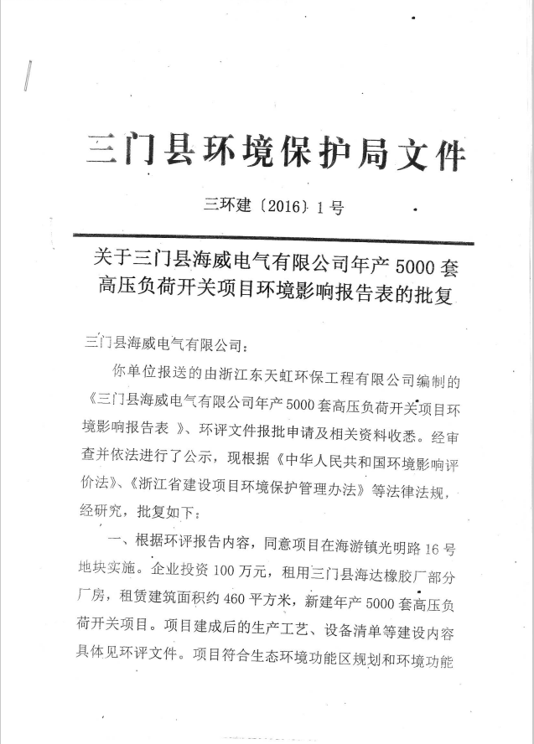

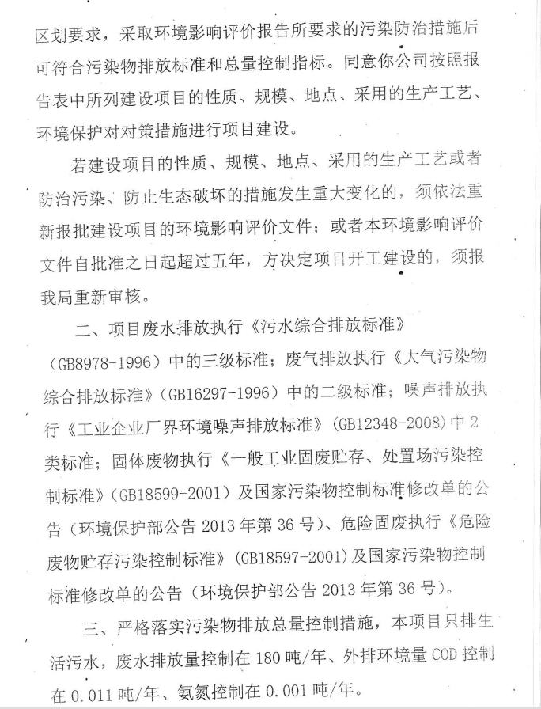

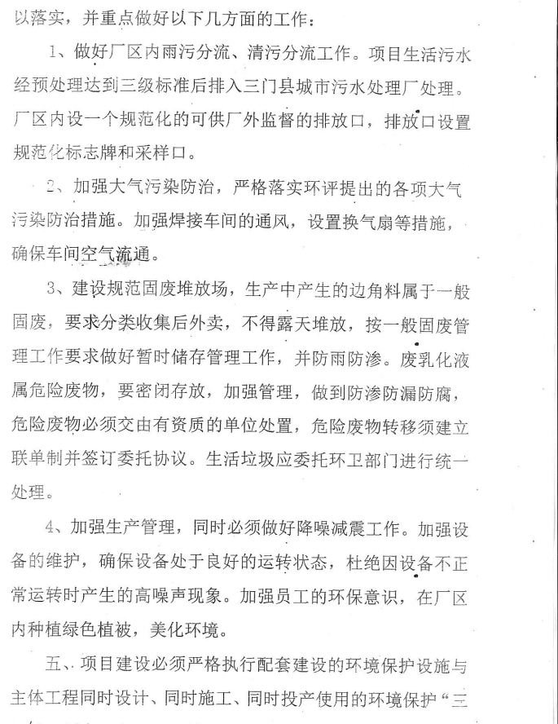

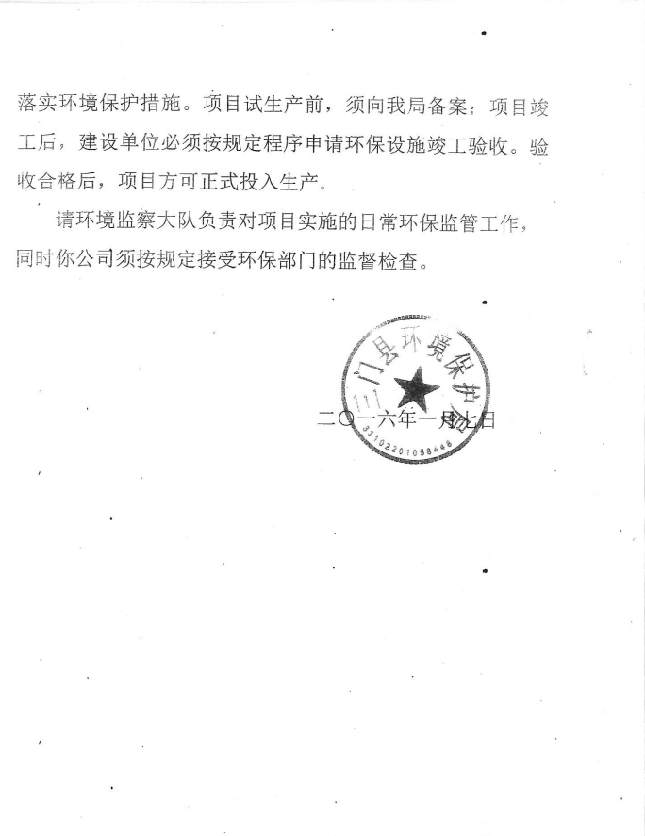

**附件2**

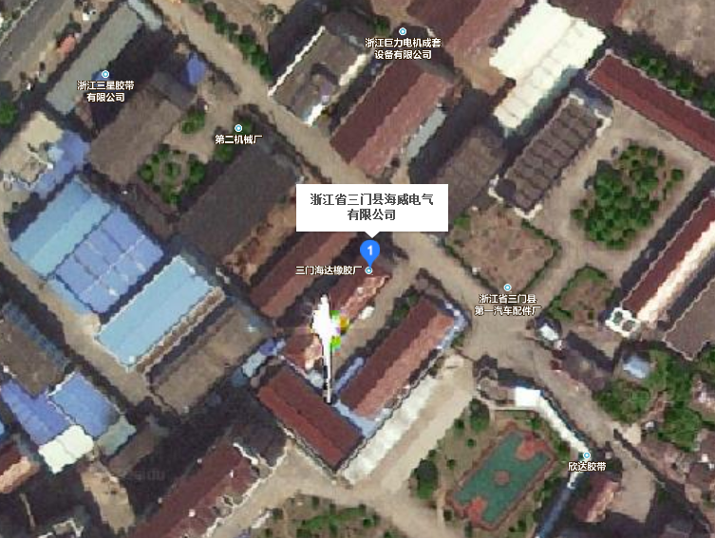

**N**

项目所在地

**附件3**

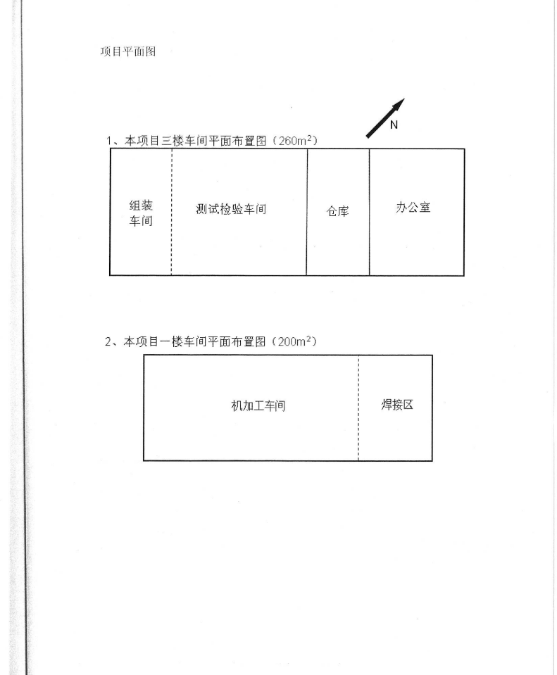

**附件4**

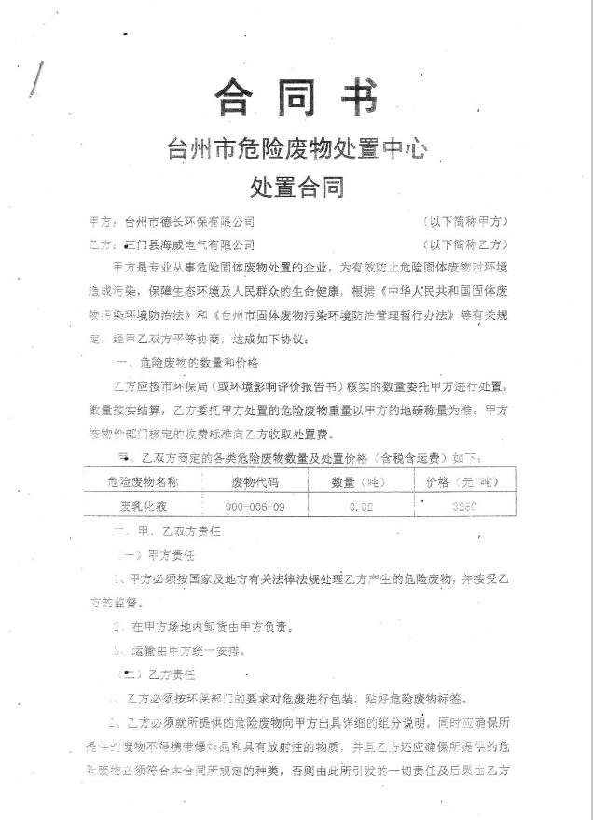

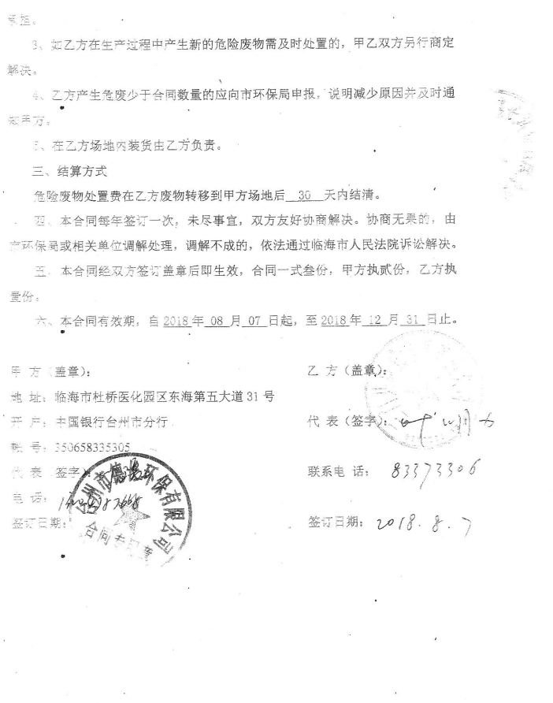

**附件5**

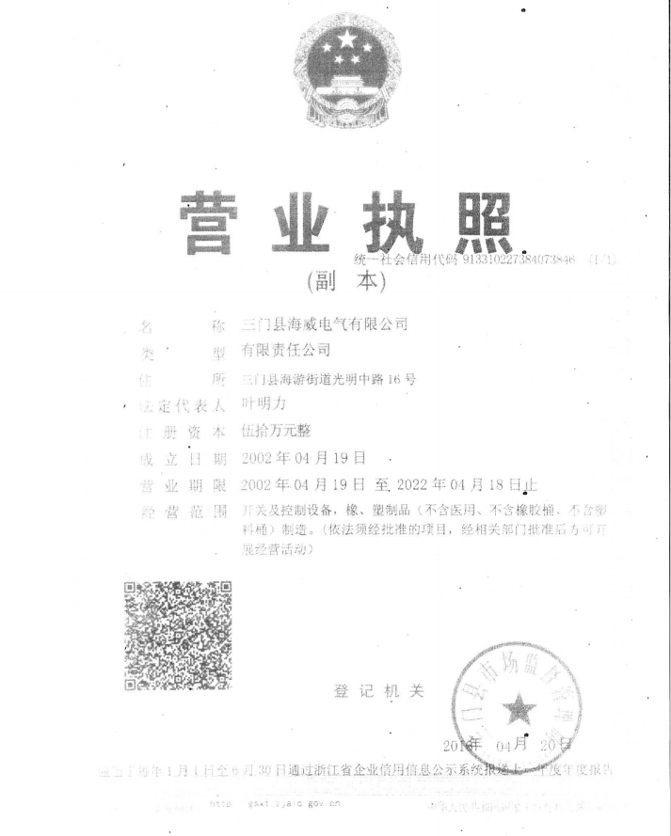

**附件6**

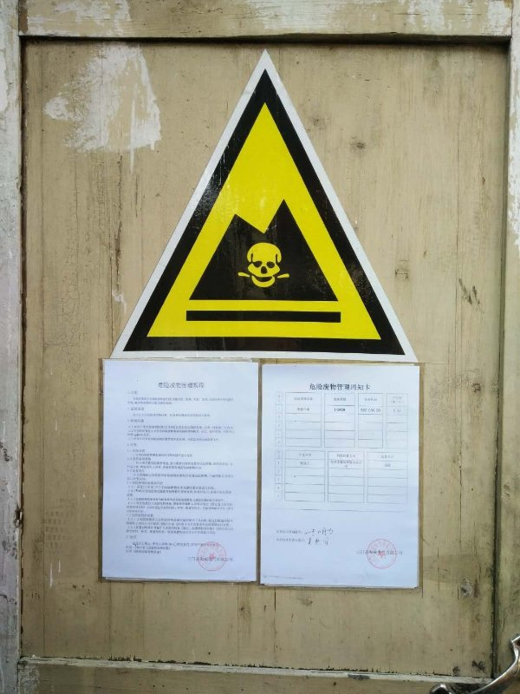

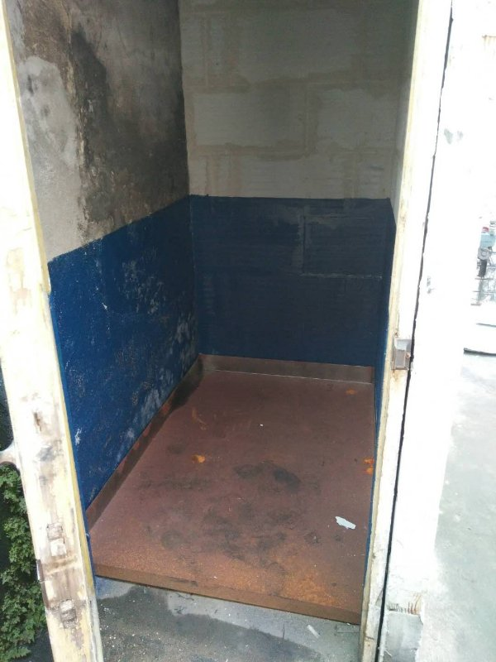

**附件7**

MX-M2608N_20180921_150631

**建设项目竣工环境保护“三同时”验收登记表**

**填表单位（盖章）： 填表人（签字）： 项目经办人（签字）：**

|  |  |  |  |  |  |  |  |  |  |  |  |  |  |  |  |  |  |
| --- | --- | --- | --- | --- | --- | --- | --- | --- | --- | --- | --- | --- | --- | --- | --- | --- | --- |
| **建设项目** | **项目名称** | | | **年产5000套高压负荷开关生产项目** | | | | | | **项目代码** | |  | **建设地点** | **三门县海游镇光明中路16号地块** | | | |
| **行业类别（分类管理名录）** | | | **C3823 配电开关控制设备制造** | | | | | | **建设性质** | | √**□新建 □ 改扩建 □技术改造** | | **项目厂区中心经度/纬度** | | **东经E121°22′25.90″**  **北纬N29°06′50.62″** | |
| **设计生产能力** | | | **年产5000套高压负荷开关** | | | | | | **实际生产能力** | | **年产5000套高压负荷开关** | **环评单位** | **浙江东天虹环保工程有限公司** | | | |
| **环评文件审批机关** | | | **三门县环境保护局** | | | | | | **审批文号** | | **三环建[2016]1号** | **环评文件类型** | **报告表** | | | |
| **开工日期** | | |  | | | | | | **竣工日期** | |  | **排污许可证申领时间** | **/** | | | |
| **环保设施设计单位** | | | **/** | | | | | | **环保设施施工单位** | | **/** | **本工程排污许可证编号** |  | | | |
| **验收单位** | | | **三门县海威电气有限公司** | | | | | | **环保设施监测单位** | | **台州三飞检测科技有限公司** | **验收监测时工况** | **90.6%** | | | |
| **投资总概算（万元）** | | | **100** | | | | | | **环保投资总概算（万元）** | | **12** | **所占比例（%）** | **12** | | | |
| **实际总投资（万元）** | | | **100** | | | | | | **实际环保投资（万元）** | | **12** | **所占比例（%）** | **12** | | | |
| **废水治理（万元）** | | | **3** | **废气治理（万元）** | **0.5** | **噪声治理（万元）** | | **6** | **固体废物治理（万元）** | | **1** | **绿化及生态（万元）** | **1.5** | **其他（万元）** | |  |
| **新增废水处理设施能力** | | |  | | | | | | **新增废气处理设施能力** | |  | **年平均工作时** | **2400h** | | | |
| **运营单位** | | | | **三门县海威电气有限公司** | | | | **运营单位社会统一信用代码（或组织机构代码）** | | | | **913310227384073846** | **验收时间** | **2018年08月22-23日** | | | |
| **污染**  **物排**  **放达**  **标与**  **总量**  **控制（工**  **业建**  **设项**  **目详填）** | | **污染物** | | **原有排**  **放量(1)** | **本期工程实际排放浓度(2)** | **本期工程允许排放浓度(3)** | **本期工程产生量(4)** | **本期工程自身削减量(5)** | | **本期工程实际排放量(6)** | **本期工程核定排放总量(7)** | **本期工程“以新带老”削减量(8)** | **全厂实际排放总量(9)** | **全厂核定排放总量(10)** | **区域平衡替代削减量(11)** | | **排放增减量(12)** |
| **废水** | |  |  |  |  |  | |  |  |  | **0.018** | **0.018** |  | |  |
| **化学需氧量** | |  |  |  |  |  | |  |  |  | **0.011** | **0.011** |  | |  |
| **氨氮** | |  |  |  |  |  | |  |  |  | **0.001** | **0.001** |  | |  |
|  | |  |  |  |  |  | |  |  |  |  |  |  | |  |
|  | |  |  |  |  |  | |  |  |  |  |  |  | |  |
|  | |  |  |  |  |  | |  |  |  |  |  |  | |  |
|  | |  |  |  |  |  | |  |  |  |  |  |  | |  |
|  | |  |  |  |  |  | |  |  |  |  |  |  | |  |
|  | |  |  |  |  |  | |  |  |  |  |  |  | |  |
| **与项目有关的其他特征污染物** |  |  |  |  |  |  | |  |  |  |  |  |  | |  |
|  |  |  |  |  |  | |  |  |  |  |  |  | |  |
|  |  |  |  |  |  | |  |  |  |  |  |  | |  |

**注**：1、排放增减量：（+）表示增加，（-）表示减少。2、(12)=(6)-(8)-(11)，（9）= (4)-(5)-(8)- (11) +（1）。3、计量单位：废水排放量--万吨/年；废气排放量—万标立方米/年；工业固体废物排放量—万吨/年；水污染物排放浓度—毫克/升